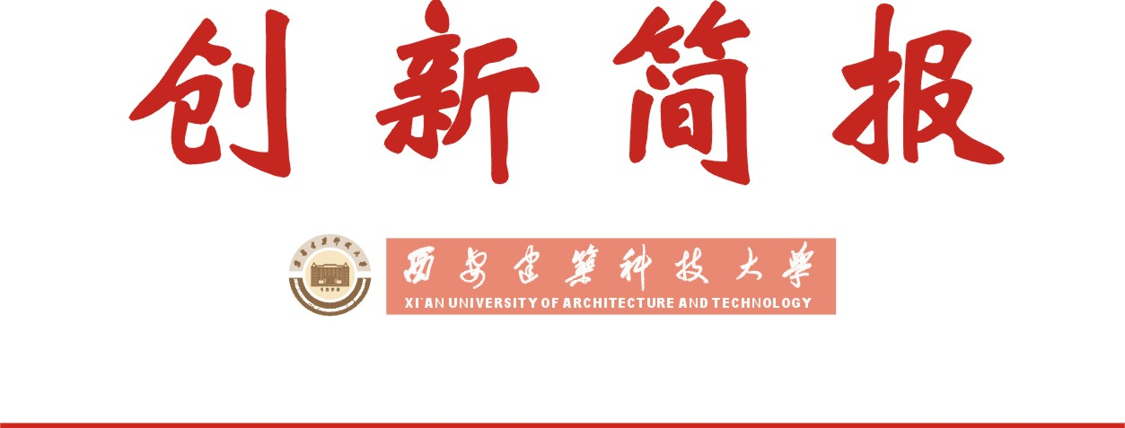

创新工程办公室编 总第7期 2009年第2期 2009年6月23日
我校召开“国家大学生创新性实验计划项目”中期检查评审会
6月22日下午，学校创新工程办公室在粉体楼一层报告厅举行了我校2009年度“国家大学生创新性实验计划”项目中期检查评审会。参加本次会议的有学校教务处副处长姚继涛、学生处副处长高绪阔、校团委副书记曹体进、科技处副研究员王根明、信控学院副院长嵇启春教授、建筑学院教师任云英教授、环境学院教师韩芸副教授、创新工程办公室工作人员以及参与“国家大学生创新性实验计划”项目的全体学生。会议由创新工程办公室姜毅老师主持。
学校创新工程办公室在进行此次中期检查前下发了《关于对“国家大学生创新性实验计划”项目中期检查的通知》[西建大创字（2009）004号]，通知中对项目的检查内容、检查时间、检查地点、检查程序以及结果呈报形式作出了明确要求。同时，为了使中期检查更加科学、合理、有效，创新工程办公室秉承公平、公正原则，采取回避制度，从项目涉及到的主要院（系）中遴选出4名专家，连同校学生处、科技处、团委的有关领导一起组成评审专家组对全部20个项目进行中期检查。参加“国家大学生创新性实验计划”项目的学生以PPT演示、实物展示和现场答辩等形式接受评审专家组的检查。专家组依据学生现场所做陈述和答辩，从项目进展情况、项目研究情况、项目阶段成果、项目经费使用情况、存在的问题和下一阶段工作计划等方面进行检查，并对每一个项目进行评定打分。创新工程办公室根据专家打分和中期检查意见对20个项目进行了评比。
姚继涛副处长在本次中期检查评审会上做了总结发言，他要求各项目组针对目前存在的问题要理清研究思路、改进方法，加快项目进程，保证项目质量，如期完成课题；并要求各相关院（系）及实验室在不影响正常教学秩序的前提下为参加项目的学生提供良好的项目实施条件，解决学生在项目实施过程中遇到的困难，使我校学生承担的“国家大学生创新性实验计划”项目能圆满完成。
整个中期检查评审会现场气氛严肃、热烈。通过组织本次中期检查评审会，使各项目组更加明确了研究的方向和解决问题的方案，开阔了视野，对保证我校20项“国家大学生创新性实验计划”项目取得预期成果具有重要作用。

附表：西建大“国家大学生创新性实验计划”项目中期检查结果
评分  排名 | 项目名称 | 项目参与学生人数 | 项 目  负责人 | 项目其他成员 | 所在院(系)
1 | 智能车控制开发平台  设计 | 4 | 黄文斌 | 于 喆 朱晨晨  王 刚 | 信控学院
2 | 西安近郊土壤中氯苯系列污染物的提取及其测定研究 | 5 | 阳超 | 刘可成 姚志龙  徐一峰 杨 坤 | 理学院
3 | “基层避难单元”规划  设计与研究 | 5 | 孟亭圳 | 崔杨波 徐 鹏  宋政贤 赵婷婷 | 建筑学院
4 | 空间新型结构体系成型及基本单元模型制作与创新研究 | 3 | 赵正夲 | 王浩磊 白 睿 | 土木学院
5 | 降解恶臭气体高效菌种筛选及其净化工艺参数优化的实验研究 | 4 | 冯远 | 杨 丽 王富江  李沫蕊 | 环工学院
6 | 创新性计算机建筑三维建模的实践与应用 | 5 | 刘斌 | 姜 川 李科龙  李银岗 赖金珍 | 土木学院
7 | H65黄铜的搅拌摩擦焊  连接 | 4 | 何建宇 | 孙美娜 程甲兵  雷婷婷 | 冶金学院
8 | 废塑料袋代替煤粉的  可行性研究 | 4 | 王伟 | 阮 欣 刘子渲  田 朝 | 冶金学院
9 | 基于无线传感网络的智能化公交调度系统 | 5 | 杨光 | 李荣佳 魏小景  刘 姣 张晓娇 | 信控学院
10 | 增效结团流化床技术处理低温低浊水实验研究 | 5 | 李磊 | 王先宝 王玉姣  左倪军 李平舟 | 环工学院

11 | 数控电火花切割智能  加工的实验研究 | 4 | 许睿 | 李海涛 张 刚  陈 功 | 机电学院
12 | 便携式油液污染度在线检测系统的实验研究 | 5 | 翟小东 | 宋 伟 彭 华  双靖华 左健健 | 机电学院
13 | 西安护城河水质动态  监测与评价 | 5 | 杜恒 | 徐力群 章佳昕  朱家茂 张 译 | 环工学院
14 | 再生混凝土试块耐久性对比实验研究 | 5 | 罗峥 | 丁铁锋 郝 源  王 海 詹海雷 | 土木学院
15 | 利用铁尾矿制备轻质高强建筑材料的研究 | 5 | 于鹏超 | 汲江涛 王 卉  缑润娜 刘 勋 | 材料学院
16 | 关中地区民间传统建筑技艺的发掘与再运用 | 5 | 许洁 | 张 璇 袁 方  郑婷婷 何敏聪 | 建筑学院
17 | 多核嵌入式智能机器人控制系统的研究 | 4 | 唐浩 | 李 欢 王莉莎  尹 超 | 信控学院
18 | 特殊通风空调环境条件模拟与实验 | 4 | 王小巍 | 杨 超 张 莹  文昌雍 | 环工学院
19 | 自动温控鞋研究 | 5 | 陶元弘 | 华正宇 雷方洲  李昱桦 罗成刚 | 信控学院
20 | 凳子与包同行 | 5 | 彭伟 | 胡东峰 刘阿伟  张 亮 巨 博 | 土木学院

主题词：国家大学生创新性实验计划 项目 中期检查
抄送：西安建筑科技大学各位校领导、校长办公室
各院（系）、有关处室、校教学督导组 共印60份
承办科室：创新工程办公室 电话:82205351

